Lima, 10 de Noviembre de 2025
CARTA N° 002-2025-LMVM-OS-000809

Señores:

CONGRESO DE LA REPÚBLICA DEL PERÚ
Presente.-

Atención : | Ing. PERCY BARRIENTOS CAMACUARI  Jefe del Área de Ingeniería de Software
Asunto : | Presentación del primer entregable correspondiente al “SERVICIO DE DESARROLLO DE FUNCIONALIDADES DEL MÓDULO DE ASISTENCIA Y NÓMINAS DEL SISTEMA INTEGRADO DE GESTION ADMINISTRATIVA Y SU ADECUACIÓN A LA BICAMERALIDAD”.
Referencia : | Orden de servicio N° 001022

De mi mayor consideración:

Tengo el agrado de dirigirme a usted, a fin de remitir el primer entregable correspondiente al “SERVICIO DE DESARROLLO DE FUNCIONALIDADES DEL MÓDULO DE ASISTENCIA Y NÓMINAS DEL SISTEMA INTEGRADO DE GESTION ADMINISTRATIVA Y SU ADECUACIÓN A LA BICAMERALIDAD”, para lo cual se adjuntan los siguientes documentos:
- Se adjunta al presente el Informe Técnico N° 001-2025-CAFP-OS-001022 y Anexos.
- Orden de Servicio N° 001022 y Términos de Referencia.

Sin otro particular y agradeciendo la atención brindada al presente, aprovecho la oportunidad para expresarle mi especial consideración y estima.

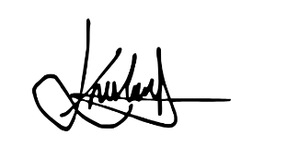
Atentamente,

_______________________________________
CRISTIAN ANTHONY FERNÁNDEZ PÉREZ
RUC: 10449114359
DNI: 44911435

INFORME TÉCNICO N° 001-2025-CAFP-OS-001022

“SERVICIO DE DESARROLLO DE FUNCIONALIDADES DEL MÓDULO DE ASISTENCIA Y NÓMINAS DEL SISTEMA INTEGRADO DE GESTION ADMINISTRATIVA Y SU ADECUACIÓN A LA BICAMERALIDAD”

CORRESPONDIENTE AL PERIODO 1
ORDEN DE SERVICIO N° 001022

DIRECCIÓN
JIRÓN HUALLAGA N° 358 - CERCADO DE LIMA
DATOS DEL PROVEEDOR
CRISTIAN FERNÁNDEZ PÉREZ  DNI: 44911435  RUC: 10449114359 | CORREO | fer.per.crristian@gmailcom  programadorsw42@congreso.gob.pe
CRISTIAN FERNÁNDEZ PÉREZ  DNI: 44911435  RUC: 10449114359 | CELULAR | 939079213

INFORME TÉCNICO N° 001-2025-CAFP-OS-001022

Institución | Congreso de la República
RUC | 20161749126
Dirección | Jirón Huallaga 358, Cercado de Lima
Orden de Servicio | 001022
Área de la DTI | Área de Ingeniería de Software

ANTECEDENTES

En fecha 10 de Octubre de 2025, se emitió la Orden de Servicio N° 001022 por el “SERVICIO DE DESARROLLO DE FUNCIONALIDADES DEL MÓDULO DE ASISTENCIA Y NÓMINAS DEL SISTEMA INTEGRADO DE GESTION ADMINISTRATIVA Y SU ADECUACIÓN A LA BICAMERALIDAD”.

Con fecha 10 de Octubre de 2025 se me notificó por correo electrónico la orden de servicio indicada, tal como se puede visualizar en la siguiente imagen:

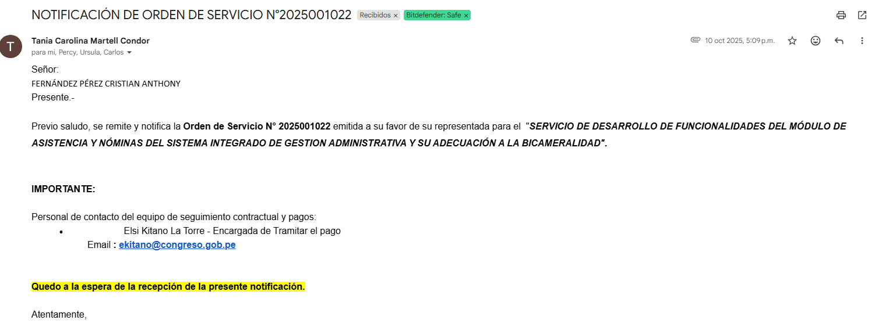

DESCRIPCIÓN DE LAS ACTIVIDADES EFECTUADAS

Las actividades se realizaron de acuerdo con el término de referencia según los siguientes puntos:

- 1 Documento de Análisis de Requerimientos (Anexo 01).
- 1 Documento con las especificaciones del Software desplegado (Anexo 02).
- 1 Documento de pruebas de funcionamiento y especificaciones para el pase a producción (Anexo 03).
- Acta de reunión (Anexo 04).

- Análisis de Requerimientos

Durante este primer sprint del proyecto se abordó la implementación de lógica para registrar una rebaja o devolución aplicable a un concepto de la planilla.

Control de Periodos: Se implementará una nueva opción en el menú de procesos llamada “Estado-Periodo”, que permitirá administrar los periodos mensuales de nómina.
Cada registro incluirá:
- Periodo (formato YYYY-MM)
- Estado (PROCESO o CERRADO)
- Fecha de cierre (solo cuando se cierre el periodo)
- Datos de auditoría (usuario creación, modificación y fechas)
Reglas clave:
- No se pueden duplicar periodos.
- Una vez cerrado un periodo, no se puede reabrir si tiene rebajas consolidadas.
- Solo se permiten rebajas mientras el periodo esté en proceso.
- Cuando se cierra el periodo, automáticamente se bloquean las rebajas y solo se permiten devoluciones.
Registro de rebajas o revoluciones: Se agregará un nuevo botón de “Rebajas/Devoluciones” en la ventana de Boletas de Pago.
Al seleccionarlo, se abrirá una ventana donde el usuario podrá:
- Visualizar la boleta seleccionada (solo lectura).
- Seleccionar conceptos específicos para ajustar.
- Registrar el monto corregido (DEBE DECIR) y justificar el cambio.
- Adjuntar un archivo PDF de sustento.
El sistema determinará automáticamente si el ajuste corresponde a una Rebaja o una Devolución según el estado del periodo.

Validaciones incluidas:
- Debe seleccionarse al menos un concepto.
- El monto “DEBE DECIR” debe ser menor al monto original (“DICE”).
- Es obligatorio un sustento textual o documento adjunto.
- No se permiten ajustes duplicados en estado “TRÁMITE” para la misma boleta y concepto.
Flujos de estados
Rebajas:
- TRÁMITE → registradas, modificables.
- CONSOLIDADAS → se generan al cerrar el periodo, ya no se pueden modificar.
- ANULADAS → eliminadas antes de consolidar, permanecen como histórico.
Devoluciones:
- TRÁMITE → registradas, modificables.
- CON RECTIFICATORIA → cuando se presenta PDT rectificatorio ante SUNAT.
- CON DEVOLUCIÓN → cuando SUNAT devuelve el importe.
- ANULADA → solo desde estado “TRÁMITE”.
Procesos automáticos y cálculos
- Cálculo automático de diferencias entre “DICE” y “DEBE DECIR”.
- Consolidación automática de rebajas al cierre del periodo.
- Generación de reporte PDF con cuadro consolidado y firmas.
- Mensajes de validación claros y explicativos.

Estas funcionalidades desarrolladas se encuentran alineadas a los objetivos del proyecto y han sido elaboradas siguiendo las consideraciones de seguridad y normatividad interna establecidas por la institución.
Así mismo, se adjunta la documentación y las pantallas definidas según los
requerimientos realizados (ver anexo 01).

- Especificaciones del Software desplegado

Durante este primer sprint, se entregó los componentes correspondientes al módulo de planilla, abarcando tanto Pbl’s y Pbd’s dentro del entorno de desarrollo:
- Prmain
- Prrepcom
- syhttpclient

En la capa de datos se entregó el script PP_REQ_8370 de creación de nuevas tablas para el registro de la cabecera y detalle de rebajas o devoluciones la tabla para el registro de los periodos de planilla, así como la inserción de los periodos según el estándar brindado.

- Especificaciones técnicas del código fuente

El desarrollo del módulo de Rebajas y Devoluciones se realizó sobre la plataforma PowerBuilder 12.5, asegurando la mantenibilidad, escalabilidad y cumplimiento de estándares institucionales del Congreso de la República, aplicando buenas prácticas en la capa de presentación y persistencia de datos.

3.1 Arquitectura del Desarrollo
El módulo implementa una arquitectura de 3 capas siguiendo los estándares del sistema OS-Congreso:
- Capa de Presentación: Ventanas (Windows) y DataWindows para la interfaz de usuario.
- Capa de Lógica de Negocio: Funciones y eventos en PowerScript.
- Capa de Datos: Procedimientos almacenados y scripts SQL Server.

3.2 Componentes Desarrollados
DataWindows (Objetos de Acceso a Datos)
Los DataWindows desarrollados implementan la lógica de consulta, inserción y actualización de datos con validaciones integradas:

dw_pr_rebaja_devolucion_cab.txt
- Descripción: DataWindow de cabecera para el registro de rebajas y devoluciones.
- Funcionalidad: Gestiona los datos principales del trámite (empleado, período, tipo, estado, fechas de proceso).
Características técnicas:
- Validación de campos obligatorios.
- Dropdown DataWindows (DDDW) para empleado, período, proceso y tipo de planilla.
- Campos calculados para días trabajados y sustento.
- Manejo de archivos PDF adjuntos.
- Control de estados (T, C, R, D, A).

dw_pr_rebaja_devolucion_det.txt
- Descripción: DataWindow de detalle con agrupamiento por tipo de concepto
- Funcionalidad: Muestra y edita los conceptos de planilla afectados por la rebaja/devolución.
Características técnicas:
- Agrupamiento dinámico por ordengrupo (Ingresos=1, Descuentos=2, Patronales=3).
- Conversión de tipo "Reporte" (RE) a "Descuentos" para agrupamiento unificado.
- Totales generales y netos (Ingresos - Descuentos) en summary band
- Campos: Código, Tipo, Concepto, Dice (monto original), Debe Decir (monto corregido), Diferencia (monto ajuste).
- Cálculo automático de diferencias.

dw_pr_rebaja_devolucion_list.txt
- Descripción: DataWindow de consulta y listado.
- Funcionalidad: Muestra el listado de rebajas/devoluciones registradas con filtros.
Características técnicas:
- Filtros por período, empleado, tipo y estado.
- Ordenamiento configurable.
- Indicadores visuales por estado.

  - Ventanas (Interfaz de Usuario)
w_pr_rebaja_devolucion_add
- Descripción: Ventana principal de registro y edición.
Modos de operación:
- Modo NUEVO: Carga conceptos de planilla del empleado y permite ajustes.
- Modo EDITAR: Recupera registro existente para consulta o modificación según estado.
Funciones principales:
- wf_cargar_conceptos_planilla(): Carga automática de conceptos desde la planilla del empleado aplicando reglas de ordenamiento y agrupamiento.
- wf_recalcular_por_dias(): Recalcula montos proporcionalmente según días trabajados.
- wf_controlar_botones_estado(): Habilita/deshabilita controles según el estado actual (T/C/R/D/A).
- wf_validar_datos(): Valida integridad de datos antes de grabar.
- wf_adjuntar_pdf(): Gestiona adjuntos PDF por cada transición de estado.
- wf_aplicar_rectificatoria(): Cambia estado T→R (solo Devoluciones).
- wf_aplicar_devolucion(): Cambia estado R→D (solo Devoluciones).
- wf_anular(): Cambia estado T→A (Rebajas y Devoluciones).
Características técnicas:
- Control de habilitación de campos según estado.
- Auditoría de creación y modificación (usuario, fecha).
- Validación de transiciones de estado según flujo de negocio.
- Integración con DataWindows mediante SetTransObject().
w_pr_rebaja_devolucion_list
- Descripción: Ventana de consulta y búsqueda.
- Funcionalidad: Listado con filtros, búsqueda y acceso a edición.
Características técnicas:
- Filtros dinámicos por múltiples criterios.
- Doble clic para abrir registro en modo consulta/edición.
- Exportación a Excel.
w_pr_rebaja_devolucion_periodo
- Descripción: Ventana de cierre de período.
- Funcionalidad: Consolida todas las rebajas en estado TRAMITE (T) a CONSOLIDADA (C) al cierre mensual.
Características técnicas:
- Validación de período válido.
- Proceso masivo de actualización de estados.
- Generación de log de proceso.
- Irreversibilidad del proceso (advertencia al usuario).
w_pr_rebaja_devolucion_sustento
- Descripción: Ventana de captura de sustento para cambios de estado.
- Funcionalidad: Registra observaciones y PDF al ejecutar Rectificatoria, Devolución o Anulación.
Características técnicas:
- Campo obligatorio para descripción
- Adjunto PDF obligatorio
- Registro de fecha y usuario de la acción

  - Scripts de Base de Datos
PP_REQ_8370.sql
- Descripción: Script consolidado de creación de estructura de base de datos.
Componentes incluidos:
Tablas:
- PR_RebajaDevolucion: Tabla cabecera (PK: IdRebajaDevolucion).
- PR_RebajaDevolucionDet: Tabla detalle (PK: IdRebajaDevolucion + Concepto).
- PR_PeriodoRebajaDevolucion: Tabla de períodos de proceso.
Campos de auditoría:
- UsuarioCreacion, FechaCreacion, UsuarioModificacion, FechaModificacion
Constraints:
- Claves primarias, foráneas, checks de integridad
Indices:
- Optimización de consultas por Empleado, Período, Estado
Valores por defecto:
- Estados iniciales, fechas del sistema

Esta especificación técnica refleja la consolidación funcional del flujo de creación de una rebaja o devolución en el sistema.

- Pruebas de funcionamiento y especificaciones para el pase a producción

Se realizaron pruebas de funcionamiento sobre las funcionalidades implementadas durante las últimas iteraciones de desarrollo, con el objetivo de validar la correcta lógica en el flujo de la creación de una rebaja o devolución, así como la estabilidad general del sistema previo a su despliegue en producción.

Estas pruebas aseguraron la correcta operación del registro de rebajas y devoluciones, confirmando su comportamiento estable en el entorno de desarrollo previo al pase a producción. (Ver Anexo 03)

- Actas de reunión

En el presente documento se adjunta una tabla de registro de las reuniones y decisiones tomadas durante el desarrollo de las reuniones para el desarrollo (Ver Anexo 04).

CONCLUSIONES Y RECOMENDACIONES

Se han cumplido los puntos señalados en los Términos de Referencia, lo que se informa para conocimiento y fines pertinentes.

ANEXOS

Se presentan anexos en el presente periodo.

ANEXO 1

Documento de Análisis de Requerimientos

Primera Funcionalidad: Control de Periodos
Agregar en la opción procesos un ítem Estado-Periodo que abrirá una ventana sencilla donde podamos ver y cambiar el estado de cada periodo (mes). Básicamente necesitamos guardar esta información:
- Periodo: El mes que estamos registrando (por ejemplo: 2025-09)
- Estado: Si está en PROCESO o CERRADO
- Fecha de cierre: Cuándo se cerró el periodo (solo cuando está cerrado)
- Datos de auditoría: Quién lo creó, cuándo, última modificación (usuario creación, fecha creación, usuario modificación, fecha modificación).

Al inicio del mes:
Cuando empieza el mes (digamos septiembre), alguien del área crea el periodo "2025-09" y automáticamente queda en estado PROCESO. Esto significa que el mes está abierto y podemos hacer rebajas.
Al final del mes:
Cuando ya se pagaron todos los tributos a SUNAT y se cierra el periodo contable, el encargado cambia el estado a CERRADO. El sistema guarda automáticamente la fecha de cierre. A partir de ese momento ya no se pueden hacer rebajas, solo devoluciones.
Reglas importantes
- No puede haber dos registros del mismo periodo (no podemos tener dos "2025-09").
- Una vez que un periodo está CERRADO y tiene rebajas consolidadas, ya no se puede volver a abrir.
- El formato debe ser siempre año-mes (YYYY-MM).

Segunda Funcionalidad: Registro de Ajustes
¿Cómo se ingresa?
El flujo sería así:
1. El usuario entra al módulo de Boletas de Pago (el que ya existe)
2. Busca la boleta que necesita ajustar usando los filtros normales:
- Periodo (ejemplo: 2025-09)
- Planilla (ejemplo: 001 - Empleados)
- Proceso (ejemplo: Fin de mes)
3. El DataWindow muestra la lista de boletas.
4. NUEVO: Se agrega una columna adicional al final del DataWindow con un botón por cada fila.
5. El usuario busca la boleta que necesita ajustar en la lista.
6. Le da click al botón de la fila correspondiente (puede decir "Ajuste", "R/D" o tener un ícono).
7. Se abre una nueva ventana con los conceptos de esa boleta específica
Aquí se ve la información de la boleta seleccionada, todo en modo solo lectura:
- Periodo.
- Planilla.
- Proceso.
- Datos del trabajador.

El sistema calcula automáticamente si es REBAJA o DEVOLUCIÓN (según el estado del periodo)
Los conceptos
Se muestra una grilla (tabla) con TODOS los conceptos que tiene esa boleta. Solo los tipos ingresos, descuentos, aportes.
Todos estos conceptos aparecen en la grilla. Cada fila tiene:
- Código del concepto: Por ejemplo 0101, 0105, etc.
- Nombre del concepto: Básico, Asignación Familiar, etc.
- Monto DICE: El monto que actualmente tiene en la boleta (este no se puede cambiar)
- Monto DEBE DECIR:

Sustento
Todo ajuste tiene que tener una justificación. Aquí el usuario explica por qué está haciendo el cambio:
- Descripción: Un campo de texto donde escribe la explicación
- Archivo PDF: Un botón para adjuntar un documento (puede ser una ficha, un certificado, una resolución, etc.)
Validaciones importantes
- Tiene que llenar el DEBE DECIR: El campo DEBE DECIR no debe ser vacío, el sistema no lo deja grabar. Mensaje: "Debe ingresar el monto DEBE DECIR para el concepto".
- El DEBE DECIR siempre tiene que ser MENOR que el DICE: Esta es la regla más importante. Estamos hablando de rebajas y devoluciones, o sea, estamos corrigiendo porque cobramos de más. El nuevo monto SIEMPRE tiene que ser menor al original.
- Siempre tiene que haber sustento: No se puede grabar sin explicar por qué se está haciendo el ajuste. El usuario tiene que escribir algo en el campo de descripción O adjuntar un PDF O ambas cosas. Si no pone nada, el sistema dice: "Debe ingresar un sustento textual o adjuntar un archivo PDF".
La descripción además tiene que tener un mínimo de caracteres (digamos 20) para evitar que pongan cosas como "error" o "ok".
Otras validaciones
- No duplicar ajustes.
- No puede haber dos ajustes en estado TRAMITE para el mismo concepto de la misma boleta.
- Validar que el periodo exista (Años precargados desde 2020 - nacen con estado PROCESO).
- Antes de grabar, el sistema verifica que el periodo esté registrado en la tabla de periodos. Si no existe, pide que primero lo creen.
Estados de los registros
Para las REBAJAS pasan por estos estados:
- TRAMITE: Es el estado inicial. Significa que la rebaja está registrada pero todavía no se aplicó. Mientras esté en TRAMITE, se puede modificar o anular sin problemas.
- CONSOLIDADA: Cuando se cierra el periodo (fin de mes), todas las rebajas que están en TRAMITE pasan automáticamente a CONSOLIDADAS. Ya no se pueden modificar ni anular. Estas rebajas ya se consideran aplicadas y se usan para generar el archivo PLAME.
- ANULADA: Si nos equivocamos al registrar una rebaja y está en TRAMITE, podemos anularla. Una rebaja anulada ya no se va a aplicar nunca, pero queda en el sistema como histórico.
Para las DEVOLUCIONES tienen más estados porque el proceso es más largo.
- TRAMITE: Estado inicial. La devolución está registrada pero todavía no se hizo nada. Se puede modificar o anular.
- CON RECTIFICATORIA: El área contable ya presentó el PDT PLAME rectificado ante SUNAT. Cuando hacen esto, actualizan el registro poniendo la fecha y el número de orden. El sistema cambia automáticamente el estado. (sustento fecha y observación)
- CON DEVOLUCION: SUNAT ya procesó todo y devolvió el dinero. El área contable actualiza el registro con la fecha y el número de la nota de crédito. Este es el estado final, ya no se puede modificar nada (sustento fecha y observación).
- ANULADA: Si cancelamos el proceso (solo se puede hacer desde TRAMITE).

ANEXO 2

Documento con las especificaciones del software desplegado

- PBD
- Prmain.pbd : Compilado donde se agregó la opción de Menú para el registro de “Periodos devoluciones y rebajas”.
- Prrepcom.pbd: Compilado donde se crearon las ventanas de registro de rebajas y devoluciones.
- Syhttpclient.pbd: Compialado donde se creó la funcionalidad de cargar un archivo pdf en “alfresco”.

- PBL
- Prmain.pbd : Archivo fuente donde se agregó la opción de Menú para el registro de “Periodos devoluciones y rebajas”.
- Prrepcom.pbd: Archivo fuente donde se crearon las ventanas de registro de rebajas y devoluciones.
- Syhttpclient.pbd: Archivo fuente donde se creó la funcionalidad de cargar un archivo pdf en “alfresco”.

- SCRIPTS

PP_REQ_8370.SQL

Componentes Creados:
1. PR_PlanillaPeriodo_Rebaja_Devolucion: Control de períodos mensuales habilitados para registro
- Campos principales: periodo (YYYY-MM), anio, estado (PROCESO/CERRADO), fecha_cierre.
- Auditoría: usuario_creacion, fecha_creacion, usuario_modificacion, fecha_modificacion.
- Índices: periodo, anio, estado.
- Datos: Inserta automáticamente períodos desde 2020 hasta 2099, marcando como CERRADO los meses anteriores al actual.
2. PR_RebajaDevolucionCab: Tabla cabecera de rebajas y devoluciones
Campos principales:
- Identificación: IdRebajaDevolucion (PK), Periodo, TipoPlanilla, TipoProceso, Empleado.
- Control: TipoRegistro (R/D), Estado (T/C/R/D/A).
- Datos generales: DescripcionTramite, ArchivoPDFTramite, TotalMonto, DiasTrabajadosOriginal.
- Campos por estado:
  - CONSOLIDADA (C): FechaConsolidacion, UsuarioConsolidacion, DescripcionConsolidada.
  - CON RECTIFICATORIA (R): FechaRectificatoria, UsuarioRectificatoria, DescripcionRectificatoria, ArchivoPDFRectificatoria.
  - CON DEVOLUCION (D): FechaDevolucion, UsuarioDevolucion, DescripcionDevolucion, ArchivoPDFDevolucion.
  - ANULADA (A): FechaAnulacion, UsuarioAnulacion, DescripcionAnulacion, ArchivoPDFAnulacion.
- Constraints: TipoRegistro IN ('R','D'), Estado IN ('T','C','R','D','A').
- Índices: Por Periodo+Empleado, Estado, TipoRegistro.

3. PR_RebajaDevolucionDet: Tabla detalle de conceptos afectados
- Campos: IdRebajaDevolucion+Concepto (PK compuesta), MontoOriginal, MontoAjuste, MontoFinal, Observacion
- Foreign Keys:
- Cabecera (ON DELETE CASCADE)
- pr_concepto (catálogo de conceptos de planilla)
- Índice: Por Concepto

4. PR_RebajaDevolucionEstado: Datos maestros de estados y permisos
- Campos: Estado+TipoRegistro (PK), Descripcion, Orden, PermiteModificar, PermiteAnular
- Datos REBAJAS (R):
  - T (TRAMITE): Orden 1, Permite modificar/anular
  - C (CONSOLIDADA): Orden 2, No permite modificar/anular
  - A (ANULADA): Orden 99, No permite modificar/anular
- Datos DEVOLUCIONES (D):
  - T (TRAMITE): Orden 1, Permite modificar/anular
  - R (CON RECTIFICATORIA): Orden 2, No permite modificar/anular
  - D (CON DEVOLUCION): Orden 3, No permite modificar/anular
  - A (ANULADA): Orden 99, No permite modificar/anular

ANEXO 3
Documento de pruebas de funcionamiento y especificaciones para el pase a producción

Caso de prueba: | Registro de periodo de Rebaja o Devolución |  | Estado*: | 1
Escenarios | Descripción de pasos y datos de prueba | Descripción de resultados
CUS01 Actualizar periodo rebaja y devoluciones.  ESC01 Cerrar periodo. | - Acceder al módulo de Nómina del SIGA.  - Ir a la opción “Procesos y Periodo devoluciones y rebajas ”  - Seleccionar el periodo a cerrar  - Hacer clic en el botón “Cerrar Periodo” | El sistema actualiza el estado del periodo.
Pantallas de resultado
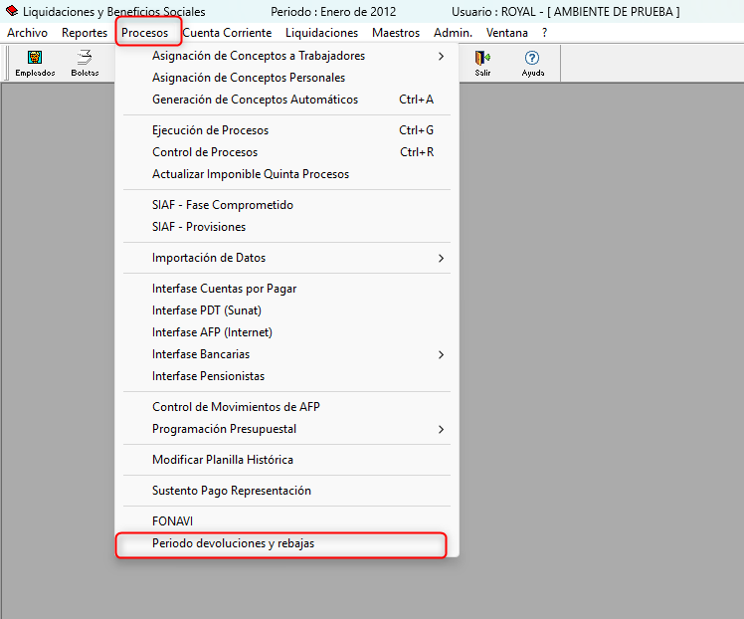

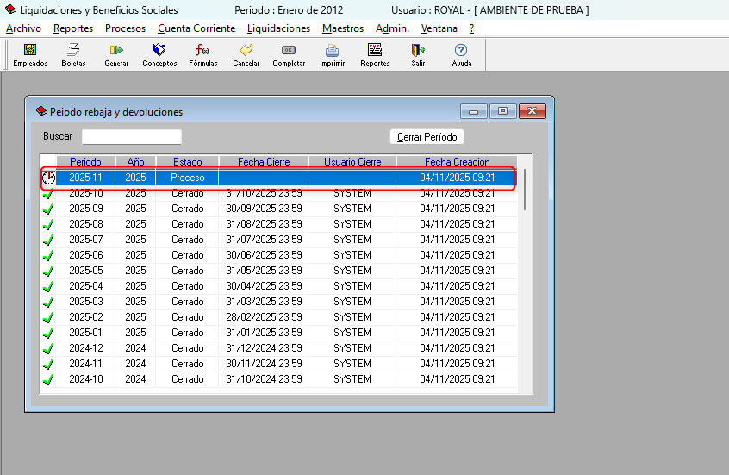

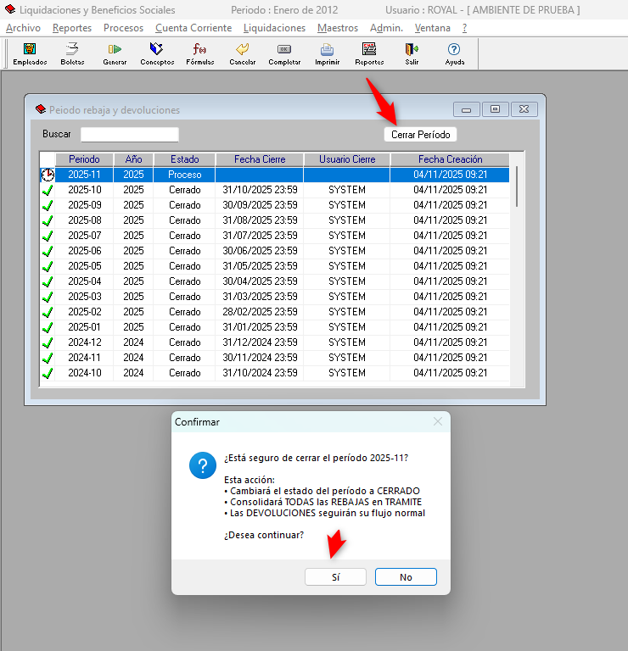

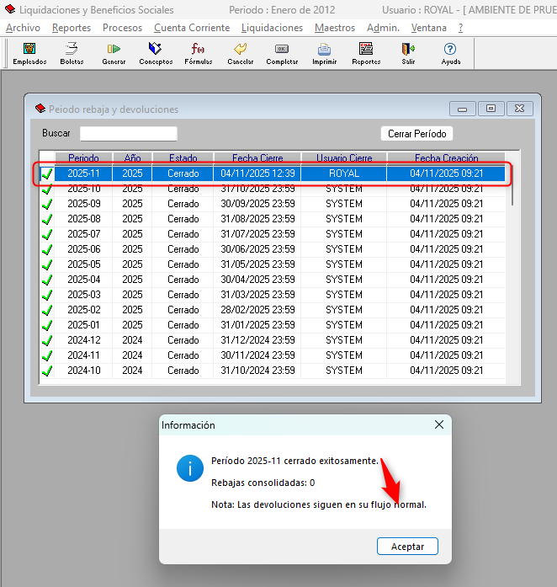

Caso de prueba: | Registro de Rebajas. |  | Estado*: | 1
Escenarios | Descripción de pasos y datos de prueba | Descripción de resultados
CUS02 Gestión de rebajas  ESC01 Nueva reabaja | - Acceder al módulo de Nómina del SIGA.  - Ir a la opción “Boletas ”  - Seleccionar el periodo y filtros.  - Dar clic en nuevo.  - Se abrira la ventana donde se registrara la rebaja o devolución, ingresar el sustento y dar clic en guardar. | El sistema registra la reabaja en la Base de datos con estado en tramite
Pantallas de resultado
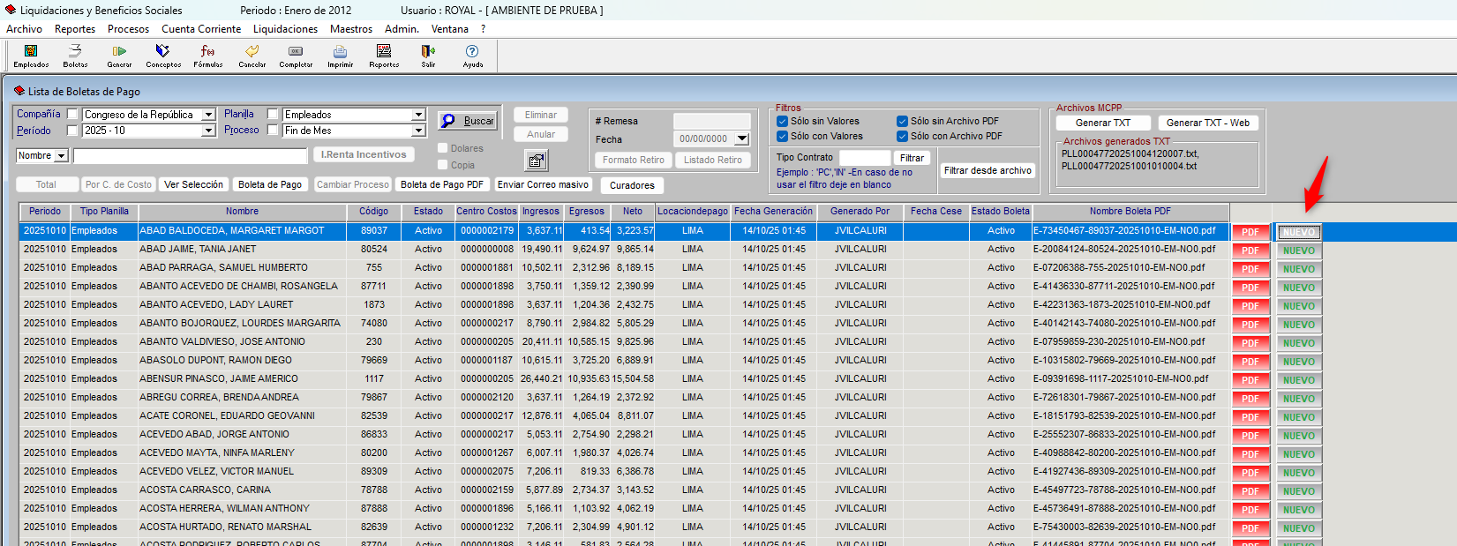

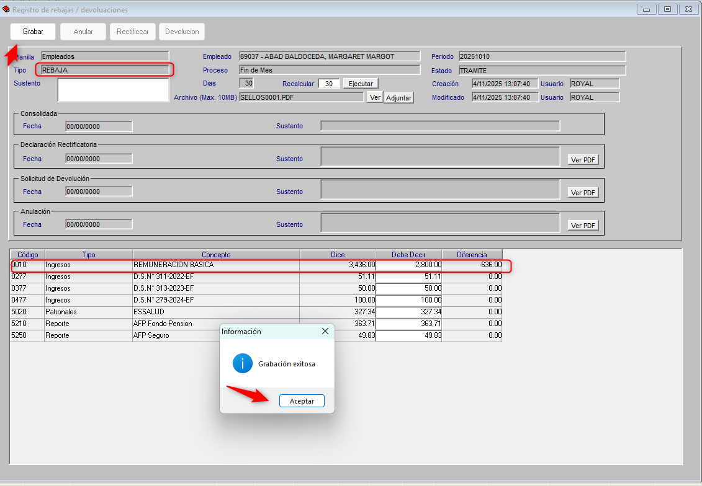

Caso de prueba: | Registro de Rebajas. |  | Estado*: | 1
Escenarios | Descripción de pasos y datos de prueba | Descripción de resultados
CUS02 Gestión de rebajas  ESC02 Anular la reabaja | - Acceder al módulo de Nómina del SIGA.  - Ir a la opción “Boletas ”  - Seleccionar el periodo y filtros.  - Dar clic en REB.  - Se abrira la ventana de la rebaja , ingresar el sustento y dar clic en guardar. | El sistema actualiza la reabaja en la Base de datos con estado ANULADA.
Pantallas de resultado
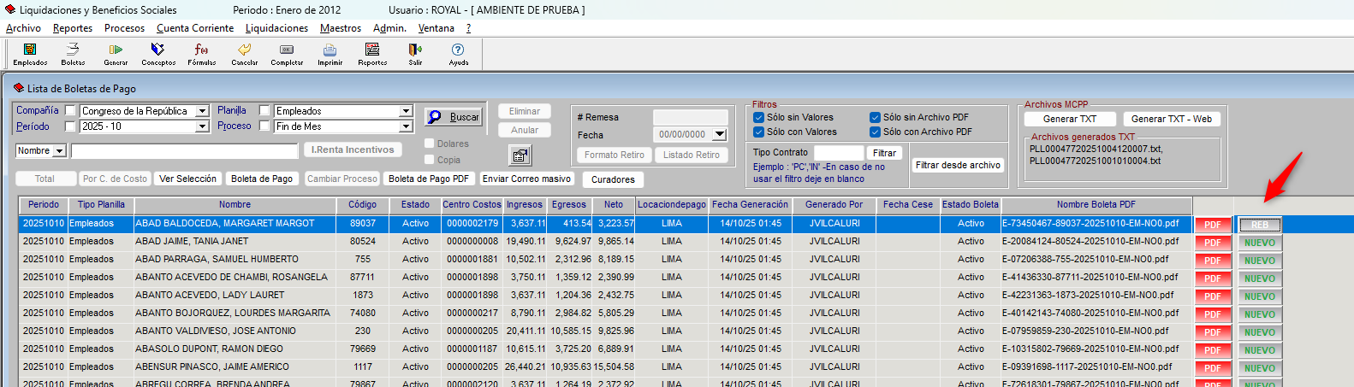

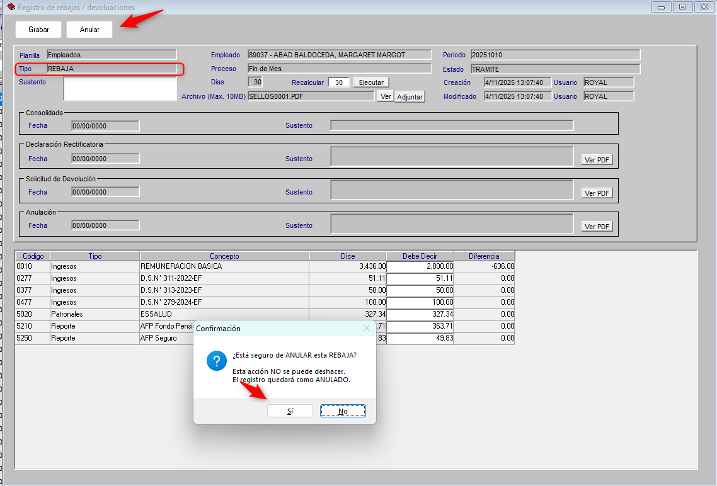

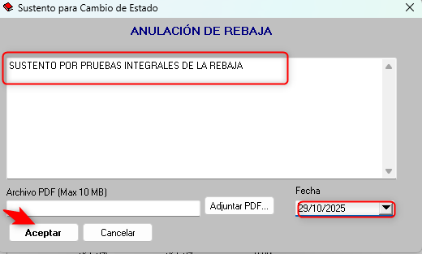

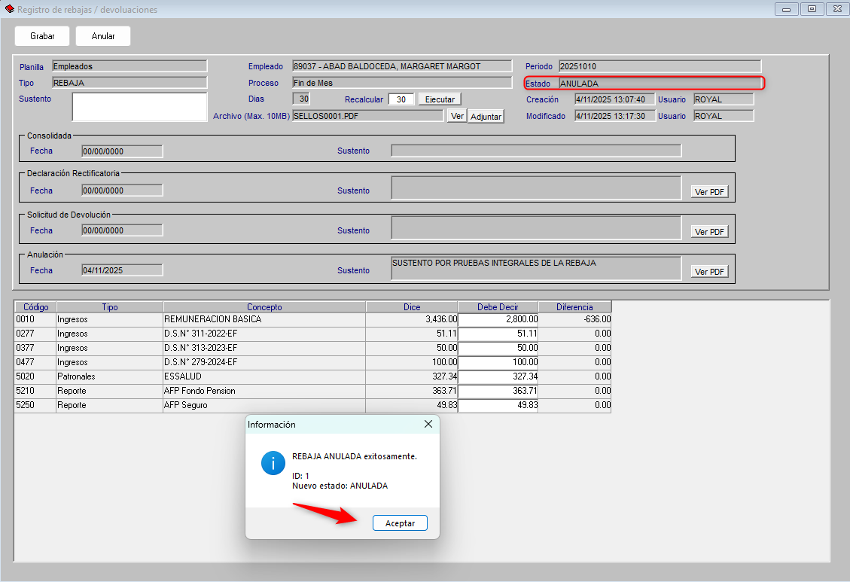

Caso de prueba: | Registro de Rebajas. |  | Estado*: | 1
Escenarios | Descripción de pasos y datos de prueba | Descripción de resultados
CUS02 Gestión de rebajas  ESC03 Consolidar las rebajas. | - Acceder al módulo de Nómina del SIGA.  - Cerrar el periodo de la rebaja.  - Ir a la opción “Boletas ”.  - Seleccionar el periodo y filtros.  - Dar clic en REB.  - Estado de la rebaja Consolidada. | El sistema actualiza las rebajas en la Base de datos con estado CONSOLIDADA.
Pantallas de resultado
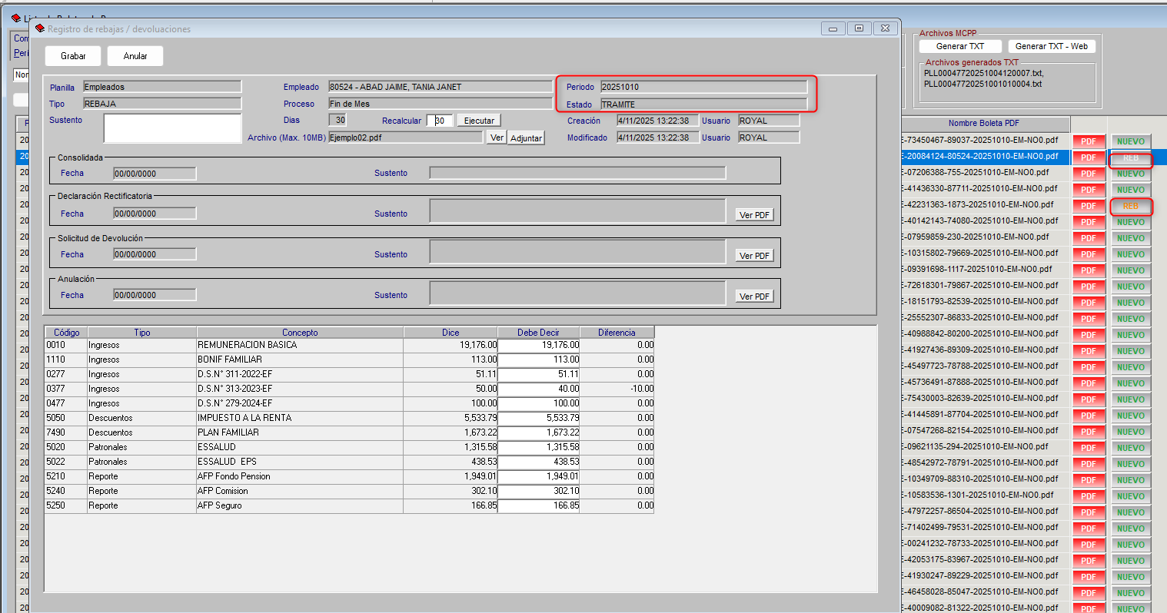

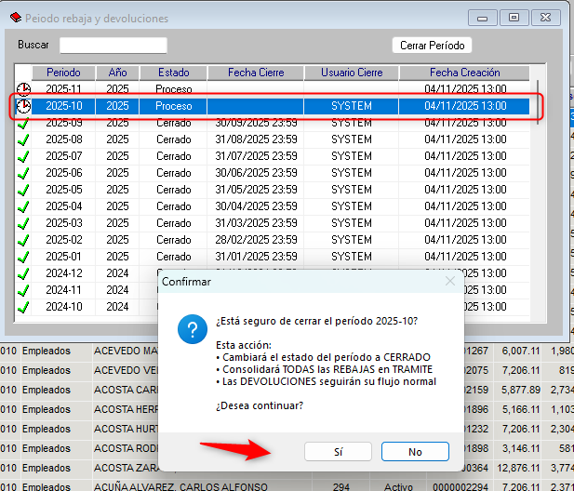

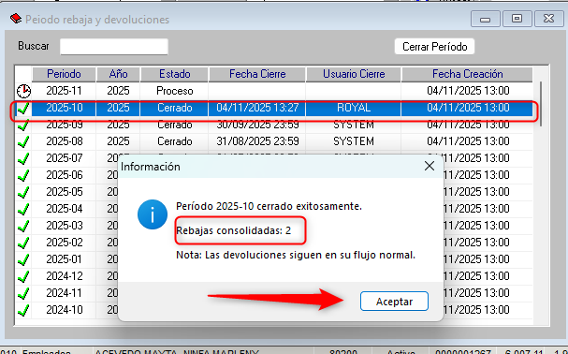

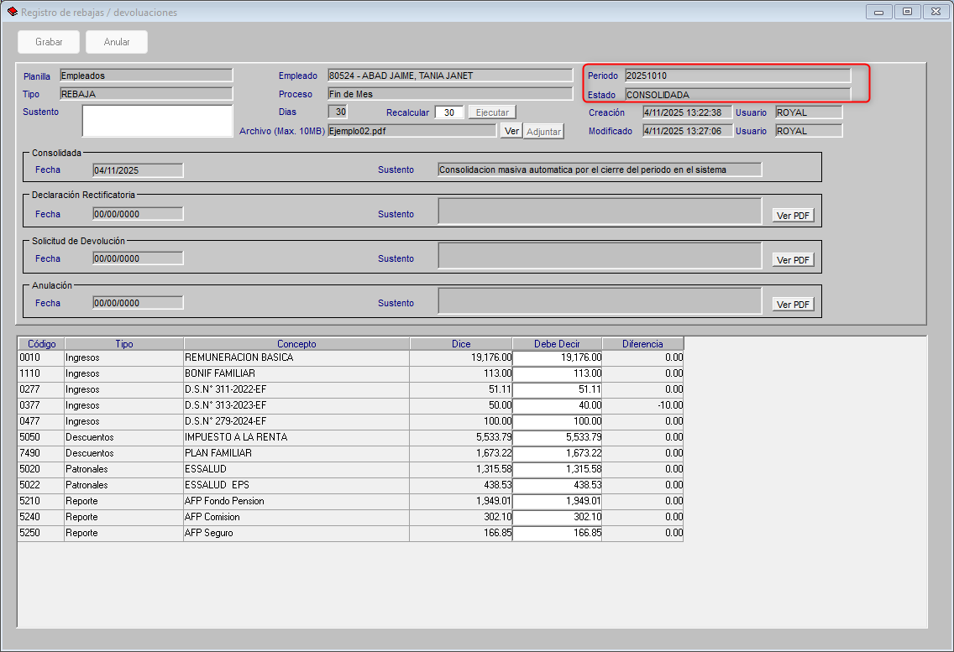

Caso de prueba: | Registro de Devoluciones. |  | Estado*: | 1
Escenarios | Descripción de pasos y datos de prueba | Descripción de resultados
CUS03 Gestión de devoluciones  ESC01 Nueva devolución | - Acceder al módulo de Nómina del SIGA.  - Ir a la opción “Boletas ”  - Seleccionar el periodo y filtros.  - Dar clic en nuevo.  - Se abrira la ventana donde se registrara la rebaja o devolución, ingresar el sustento y dar clic en guardar. | El sistema registra la devoluacion en la Base de datos con estado en tramite.
Pantallas de resultado
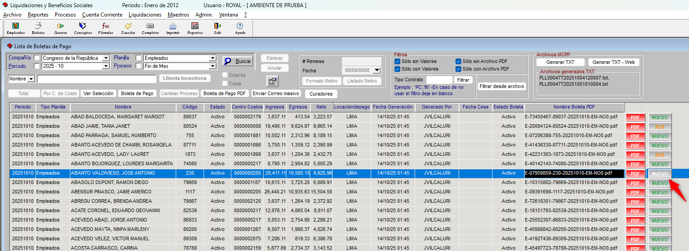

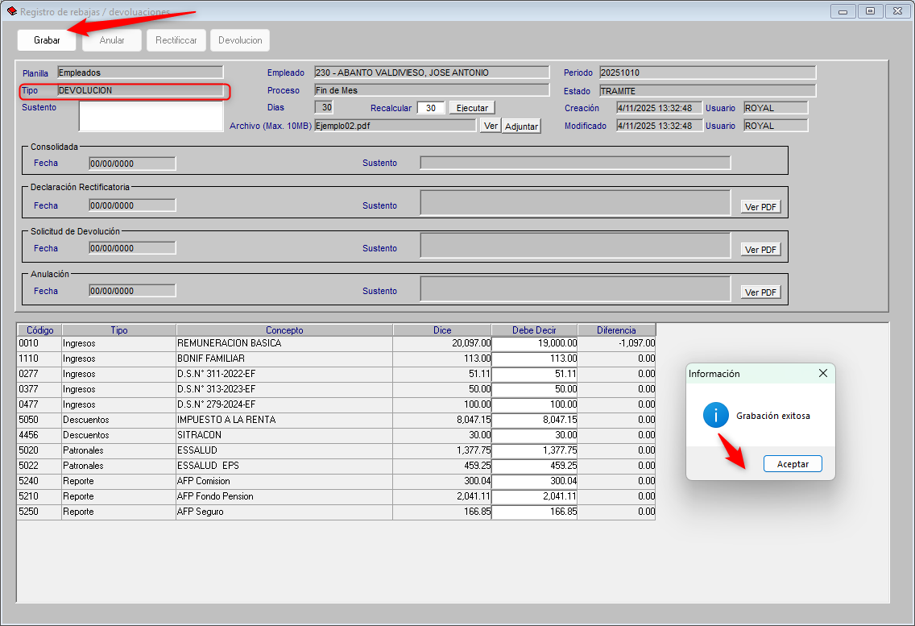

Caso de prueba: | Registro de Devoluciones. |  | Estado*: | 1
Escenarios | Descripción de pasos y datos de prueba | Descripción de resultados
CUS03 Gestión de devoluciones  ESC02 Anular la devolución. | - Acceder al módulo de Nómina del SIGA.  - Ir a la opción “Boletas ”  - Seleccionar el periodo y filtros.  - Dar clic en DEV.  - Se abrira la ventana de la devolución , ingresar el sustento y dar clic en guardar. | El sistema actualiza la devoluación en la Base de datos con estado ANULADA.
Pantallas de resultado
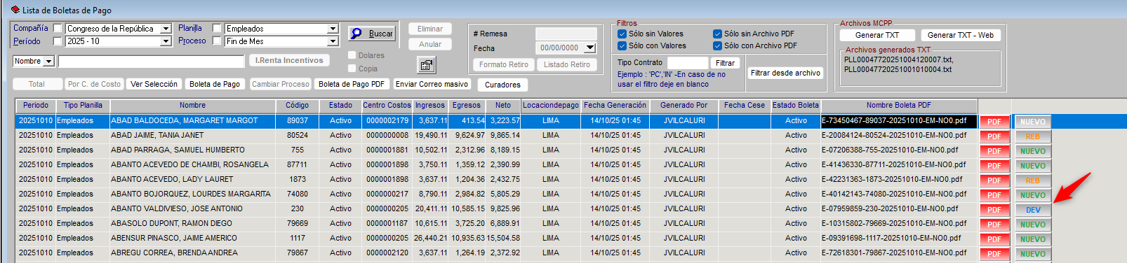

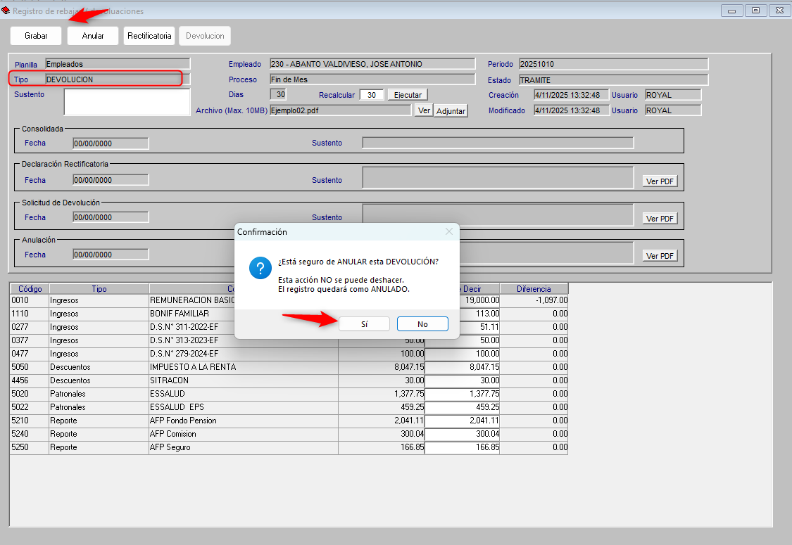

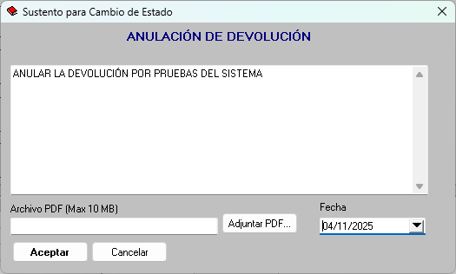

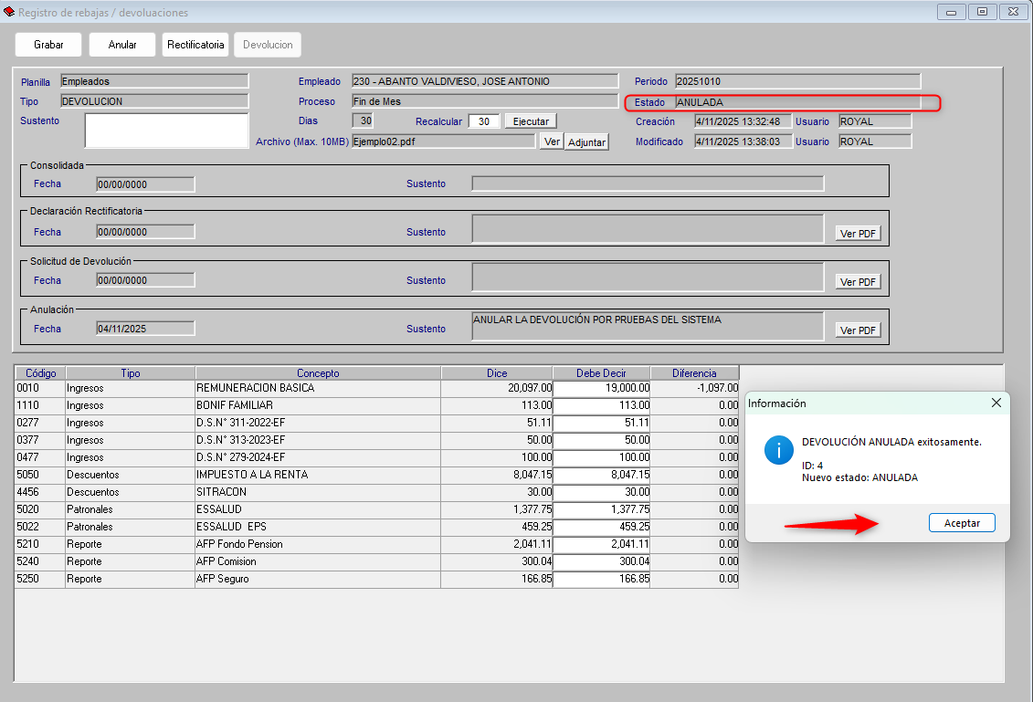

Caso de prueba: | Registro de Devoluciones. |  | Estado*: | 1
Escenarios | Descripción de pasos y datos de prueba | Descripción de resultados
CUS03 Gestión de devoluciones  ESC03 Rectificar la devolución. | - Acceder al módulo de Nómina del SIGA.  - Ir a la opción “Boletas ”  - Seleccionar el periodo y filtros.  - Dar clic en DEV.  - Se abrira la ventana de la devolución , ingresar el sustento y dar clic en guardar. | El sistema actualiza la devoluación en la Base de datos con estado CON DECLARACIÓN RECTIFICATORIA.
Pantallas de resultado
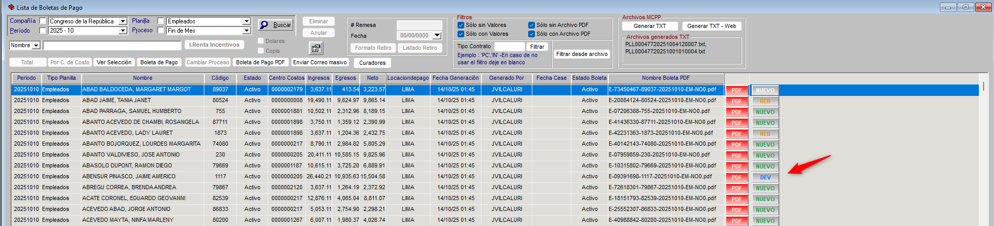

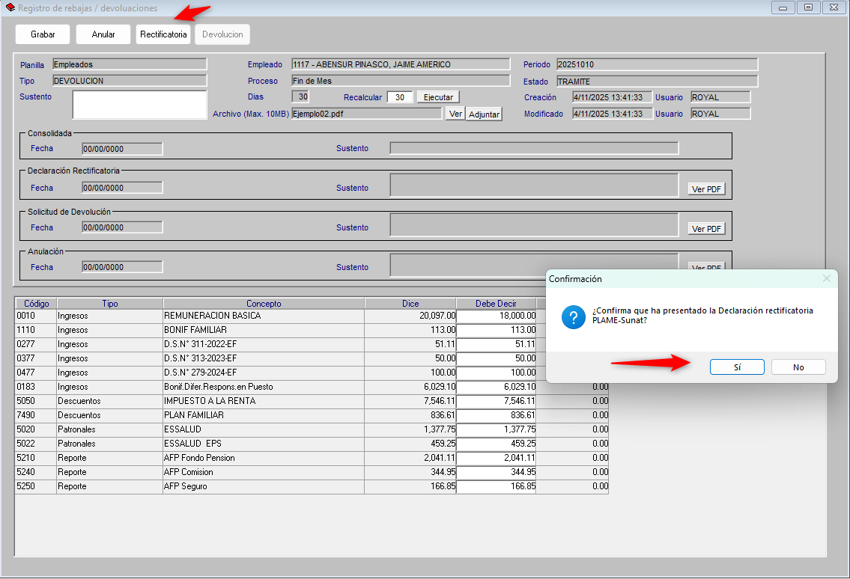

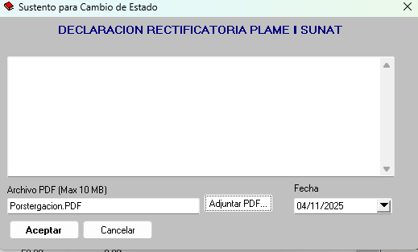

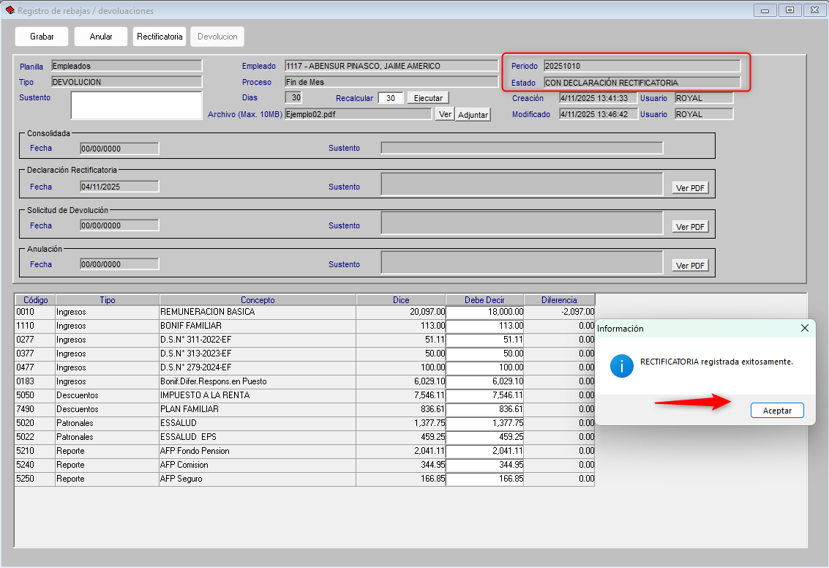

Caso de prueba: | Registro de Devoluciones. |  | Estado*: | 1
Escenarios | Descripción de pasos y datos de prueba | Descripción de resultados
CUS03 Gestión de devoluciones  ESC04 Con Solicitud de devolución. | - Acceder al módulo de Nómina del SIGA.  - Ir a la opción “Boletas ”  - Seleccionar el periodo y filtros.  - Dar clic en DEV con estado “CON DECLARACIÓN RECTIFICATORIA”.  - Se abrira la ventana de la devolución.  - Dar clic “Devolución”, ingresar el sustento y dar clic en guardar. | El sistema actualiza la devoluación en la Base de datos con estado CON SOLICITUD DE DEVOLUCIÓN.
Pantallas de resultado
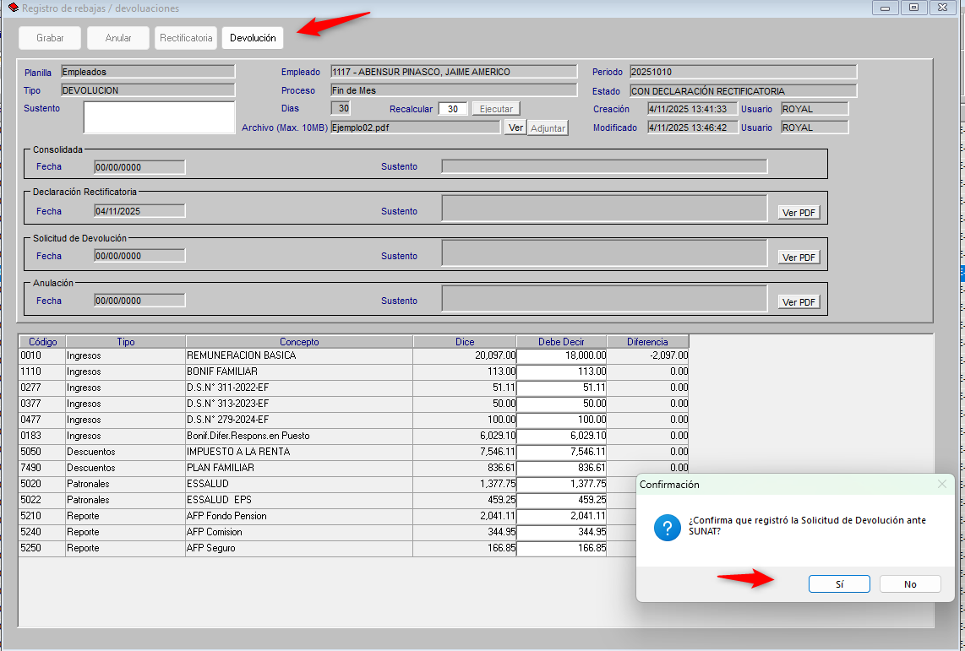

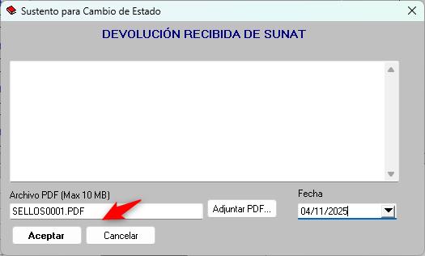

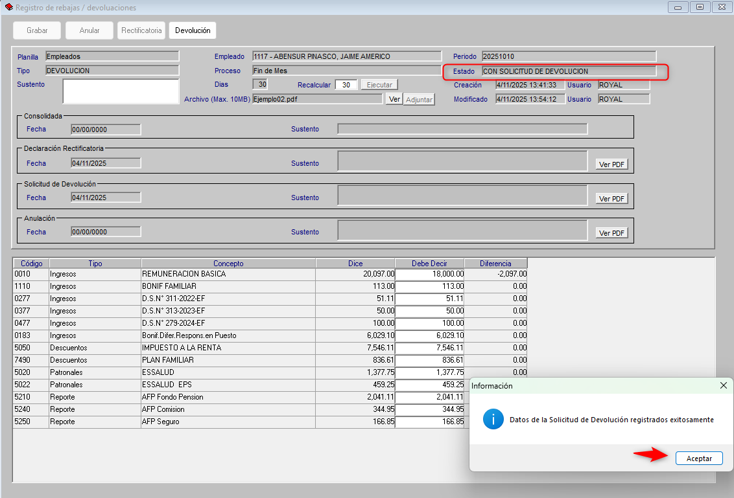

Caso de prueba: | Registro de Rebajas y Devoluciones. |  | Estado*: | 1
Escenarios | Descripción de pasos y datos de prueba | Descripción de resultados
CUS03 Gestión de rebajas devoluciones  ESC05 Recalculo | - Acceder al módulo de Nómina del SIGA.  - Ir a la opción “Boletas ”  - Seleccionar el periodo y filtros.  - Dar clic en nuevo.  - Se abrira la ventana donde se registrara la rebaja o devolución, colocar la cantidad de días y dar clic en ejecutar. | El sistema actualiza la devoluación en la Base de datos con estado CON SOLICITUD DE DEVOLUCIÓN.
Pantallas de resultado
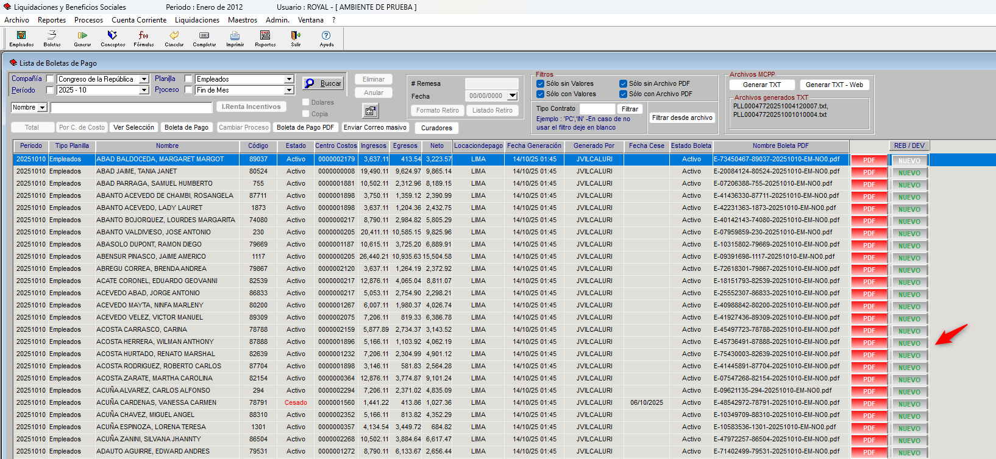

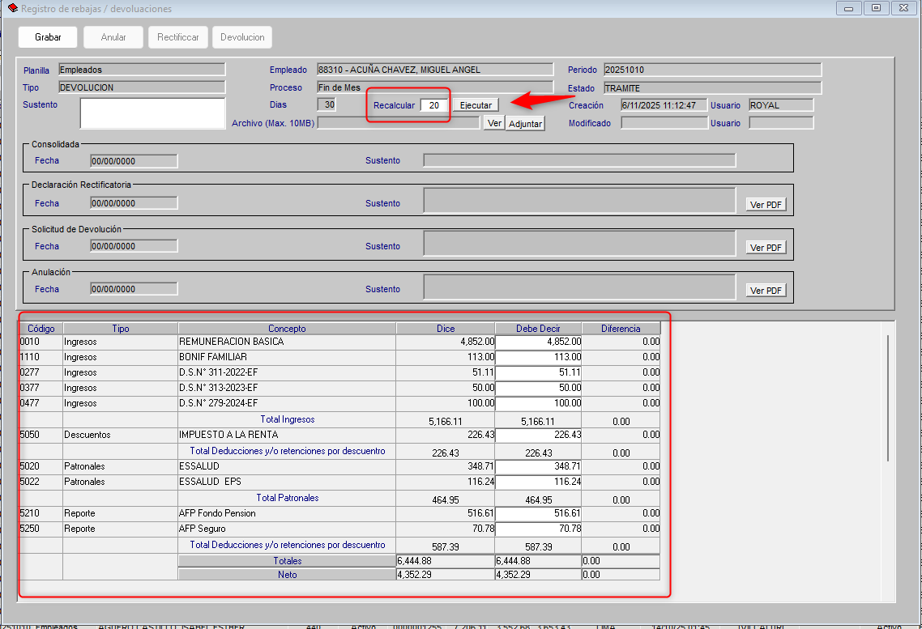

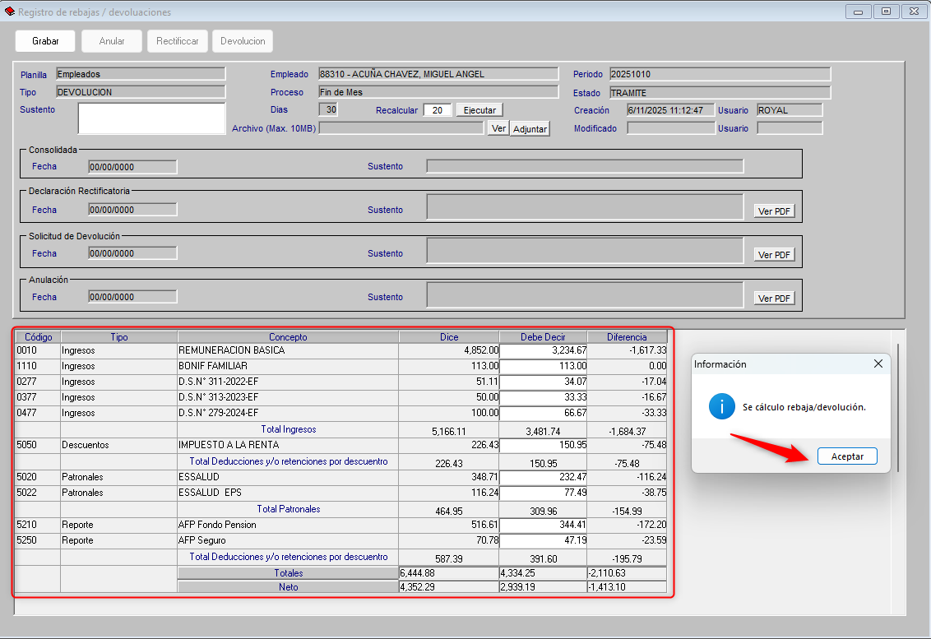

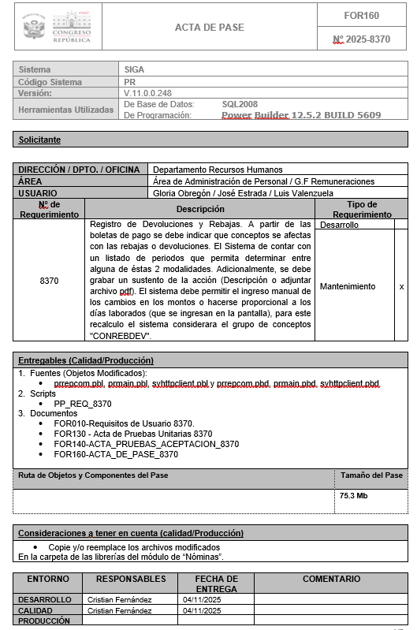

ANEXO 4
Actas de reunión

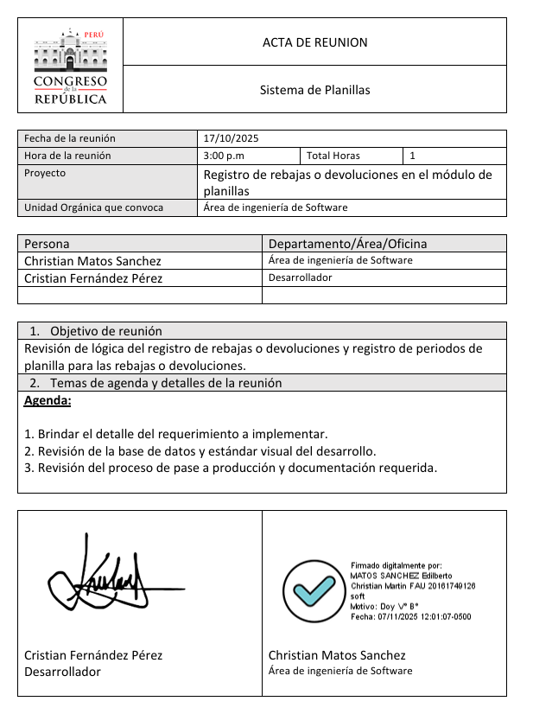

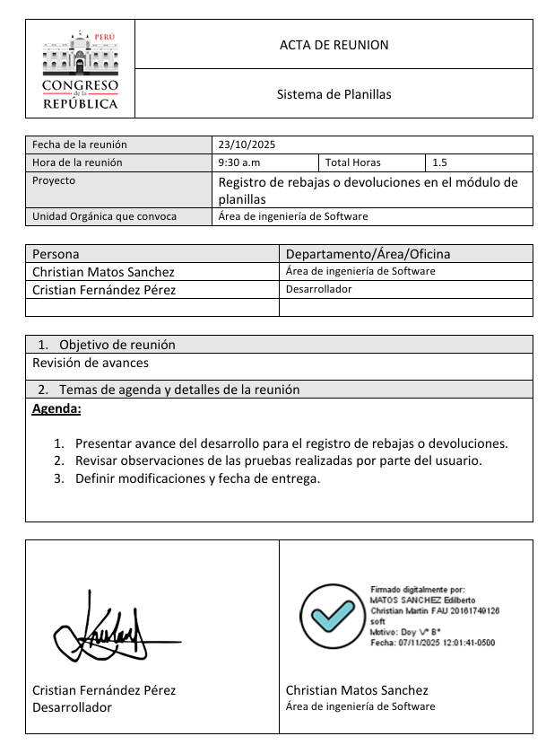

Adjuntar la Orden de Servicio y Términos de Referencia.
